РЕСПУБЛИКА ДАГЕСТАН.

СОБРА И И Е Д Е ПУ Т А ТО В
МУНИЦИПАЛЬНОГО РАЙОНА «ЦУНТИНСКИЙ РАЙОН».
368412 с. Кидеро, Цунгпиский раной тел. 55-06-11

Постановление № 4/8
-

Четвертой сессии Собрания депутатов МР «Цун гпиский район» седьмого созыва от
5.03.2020г. «Об увековечивании памяти Магомедова Джамалудина Магомедовича»
Рассмотрев решение педагогического совета МКОУ «Междуречинская СОШ» от 17.02.2020г. «О переименовании МКОУ «Междуречинская СОШ» в честь общественно- политического деятеля Магомедова Джамала Магомедовича» , в целях увековечивании памяти видного общественно-политического деятеля, ветерана груда Магомедова Джамалудина Магомедовича, работавшего директором Междуречинской СОШ, внесшего огромный вклад в становлении и развитии образовательного учреждения, сессия Собрания депутатов МР «Путинский район».

Постановляет:
'фмЬ'- -
- Назвать МКОУ «Междуречинская СОШ» именем Магомедова Джамалудина Магомедовича.
- Директору МКОУ «Междуречинская СОШ» установить доску памяти Магомедова Джамалудина Магомедовича.
- Директору МКОУ «Междуречинская СОШ» произвести соответствующие изменения в печать штампы и другие официальные учредительные документы в соответствии с новым статусом школы.

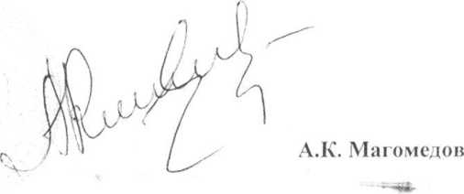
Председатель Собрания депутатов

